
หน่วยการเรียนรู้ที่ ๑๗
แผนการจัดการเรียนรู้ที่ ๓ การอ่านออกเสียงบทร้อยแก้ว (๓)

เรื่องที่ ๑ การอ่านออกเสียงบทร้อยแก้ว

อ่านได้คล่อง...ต้องรู้วิธี

ชั้นประถมศึกษาปีที่ ๔ เวลา ๑ ชั่วโมง

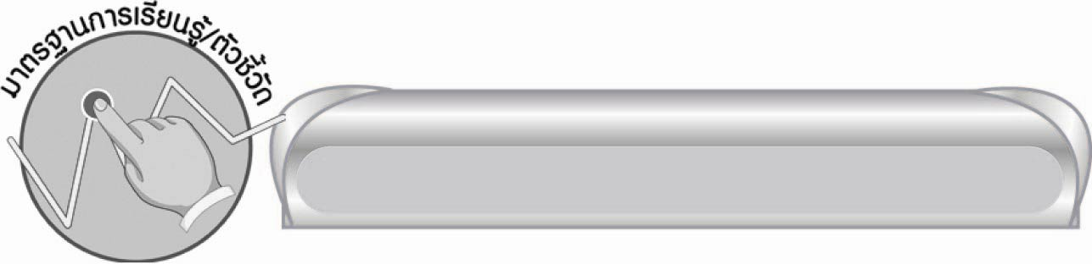
มาตรฐานการเรียนรู้/ตัวชี้วัด

มาตรฐานการเรียนรู้
มาตรฐาน ท ๑.๑ ใช้กระบวนการอ่านสร้างความรู้ และความคิด เพื่อนำไปใช้ตัดสินใจ แก้ปัญหาในการดำเนินชีวิต และมีนิสัยรักการอ่าน
ตัวชี้วัด
ท ๑.๑ ป. ๔/๒ อธิบายความหมายของคำ ประโยค และสำนวนจากเรื่องที่อ่าน

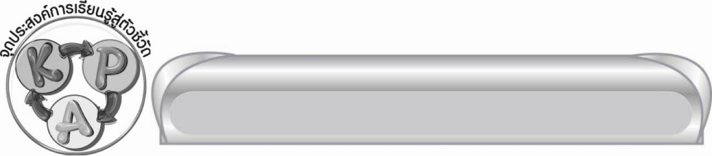
จุดประสงค์การเรียนรู้สู่ตัวชี้วัด

๑. อธิบายความหมายของคำ ประโยค และสำนวนจากเรื่องที่อ่าน (K)
๒. อ่านคำ ประโยค และสำนวนได้ถูกต้อง รวดเร็ว (P)
๓. มีความกระตือรือร้นในการอ่านและการทำกิจกรรม (A)

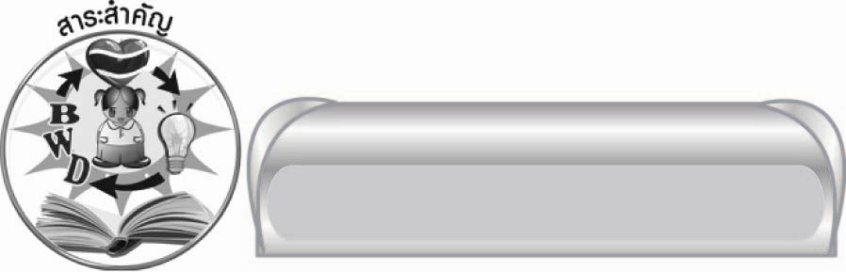
สาระสำคัญ

การอ่านร้อยแก้วได้ถูกต้องชัดเจนตามลักษณะคำประพันธ์ และอักขรวิธี จะทำให้การอ่าน
มีประสิทธิภาพ ผู้อ่านสามารถจับใจความได้ถูกต้อง
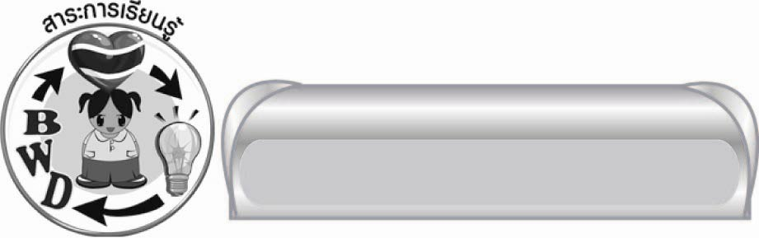
สาระการเรียนรู้

ความหมายของคำ ประโยค และสำนวนจากเรื่องที่อ่าน


สมรรถนะสำคัญของผู้เรียน
๑. ความสามารถในการสื่อสาร
๏ ทักษะการอ่าน
๏ ทักษะการเขียน
๏ ทักษะการฟัง การดู และการพูด
๒. ความสามารถในการคิด
๏ การวิเคราะห์
๏ การสรุปความรู้
๓. ความสามารถในการแก้ปัญหา
๔. ความสามารถในการใช้ทักษะชีวิต


คุณลักษณะอันพึงประสงค์

ใฝ่เรียนรู้
ตัวชี้วัดที่ ๔.๑ ตั้งใจ เพียรพยายามในการเรียนและเข้าร่วมกิจกรรมการเรียนรู้
มุ่งมั่นในการทำงาน
ตัวชี้วัดที่ ๖.๑ ตั้งใจและรับผิดชอบในการปฏิบัติหน้าที่การงาน
ตัวชี้วัดที่ ๖.๒ ทำงานด้วยความเพียรพยายามและอดทนเพื่อให้งานสำเร็จตามเป้าหมาย
รักความเป็นไทย
ตัวชี้วัดที่ ๗.๒ เห็นคุณค่าและใช้ภาษาไทยในการสื่อสารได้อย่างถูกต้องเหมาะสม


ชิ้นงานหรือภาระงาน (หลักฐาน ร่องรอยแสดงความรู้)

กิจกรรมการอธิบายความหมายของคำ ประโยค และสำนวนจากเรื่องที่อ่าน


คำถามท้าทาย

นักเรียนมีวิธีการพัฒนาการอ่านของตนเองอย่างไรบ้าง


การจัดกิจกรรมการเรียนรู้

๑. ครูและนักเรียนร่วมกันสนทนา ทบทวน หลักการอ่านบทร้อยแก้วที่ดี ดังนี้
๑.๑ อ่านสำรวจเนื้อเรื่องในใจก่อน เพื่อหาคำยากที่อาจออกเสียงไม่ถูกต้อง แล้วตรวจสอบ
คำอ่านจากพจนานุกรม
๑.๒ อ่านในใจอีกครั้งเพื่อจับใจความของเรื่อง เมื่อเข้าใจเนื้อเรื่องจะทำให้ใช้น้ำเสียงได้เหมาะสม
๑.๓ ลองอ่านออกเสียง แล้วแบ่งวรรคตอนให้ถูกต้อง
๑.๔ อ่านออกเสียงโดยใช้น้ำเสียงให้เหมาะสม และเว้นจังหวะการอ่านตามการแบ่งวรรคตอนที่ถูกต้อง
๒. ให้นักเรียนแบ่งกลุ่ม ๓ กลุ่ม แต่ละกลุ่มออกมาจับฉลาก ดังนี้
ภาวะโลกร้อนที่มนุษย์กำลังเผชิญอยู่ทั่วโลกขณะนี้ เราทุกคนสามารถช่วยลดปัญหานี้ได้ หากทุกคนร่วมมือกันช่วยกันคนละไม้คนละมืออย่างจริงจัง

เกาะแก้วพิสดารมีพืชพันธุ์ธัญญาหารอุดมสมบูรณ์

ในยุคข้าวยากหมากแพงเช่นนี้ ทุกคนต้องรู้จักช่วยกันรัดเข็มขัด
เพื่อความอยู่รอดของประเทศ
๓. ให้นักเรียนร่วมกันหาความหมายของคำ ประโยค หรือสำนวนจากคำหรือข้อความที่ขีดเส้นใต้
ในฉลาก
๔. ให้ครูและนักเรียนร่วมกันสรุปความรู้ ดังนี้
๏ การอ่านร้อยแก้วได้ถูกต้องชัดเจนตามลักษณะคำประพันธ์ และอักขรวิธี จะทำให้การอ่านมีประสิทธิภาพ ผู้อ่านสามารถจับใจความได้ถูกต้อง
๕. ให้นักเรียนร่วมกันแสดงความคิดเห็น โดยครูใช้คำถามท้าทาย ดังนี้
๏ นักเรียนมีวิธีการพัฒนาการอ่านของตนเองอย่างไรบ้าง

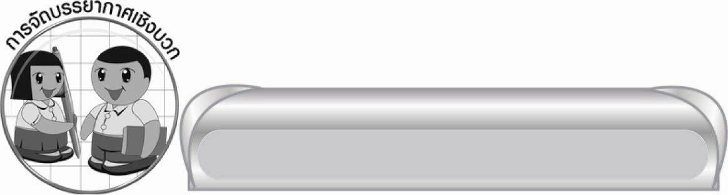
การจัดบรรยากาศเชิงบวก

ให้นักเรียนฝึกคิดคำ สำนวน และช่วยกันอธิบายความหมายตามความเข้าใจด้วยตนเอง
ครูแนะนำเพิ่มเติม


สื่อการเรียนรู้

๑. ปริศนาคำทาย
๒. ฉลาก

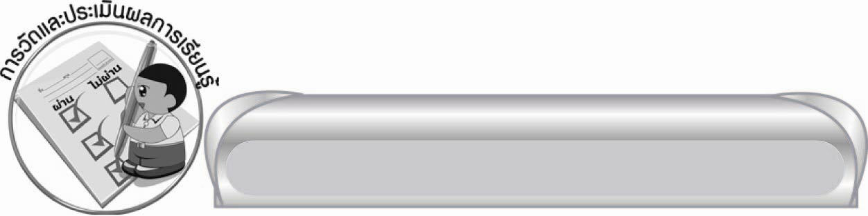
การวัดและประเมินผลการเรียนรู้

๑. วิธีการวัดและประเมินผล
สังเกตพฤติกรรมของนักเรียนในการเข้าร่วมกิจกรรม
๒. เครื่องมือ
แบบสังเกตพฤติกรรมการเข้าร่วมกิจกรรม

๓. เกณฑ์การประเมิน
การประเมินพฤติกรรมการเข้าร่วมกิจกรรม
ผ่านตั้งแต่ ๒ รายการ ถือว่า ผ่าน
ผ่าน ๑ รายการ ถือว่า ไม่ผ่าน

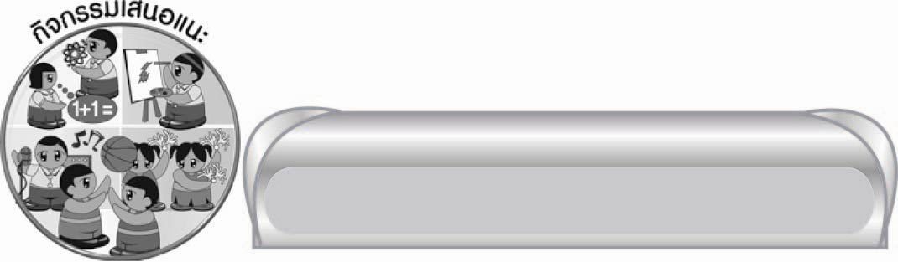
กิจกรรมเสนอแนะ

ให้นักเรียนแข่งกันตอบปริศนาคำทาย (สลับกันถาม - ตอบ)
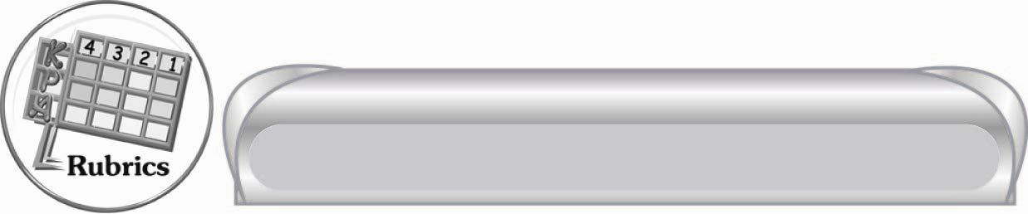
การประเมินผลตามสภาพจริง (Rubrics)

การประเมินกิจกรรมนี้ให้ผู้สอนพิจารณาจากเกณฑ์การประเมินผลตามสภาพจริง (Rubrics)
เรื่อง การอธิบายความหมายของคำ ประโยค และสำนวนจากเรื่องที่อ่าน

ระดับคะแนน  เกณฑ์การประเมิน | ๔ | ๓ | ๒ | ๑
การอธิบายความหมายของคำ  ประโยค และสำนวนจากเรื่อง  ที่อ่าน | อธิบายความหมายของคำ ประโยค และสำนวนจาก-เรื่องที่อ่านได้ถูกต้องแม่นยำ  ทุกคำ | อธิบายความหมายของคำ ประโยค และสำนวนจาก-เรื่องที่อ่าน  ได้ถูกต้อง  ทุกคำ แม้บางคำอาจต้องใช้เวลาบ้าง | อธิบายความหมายของคำ ประโยค และสำนวนจาก-เรื่องที่อ่าน  ได้ถูกต้องเป็นส่วนใหญ่ | อธิบายความหมายของคำ ประโยค และสำนวนจาก-เรื่องที่อ่าน  ได้ถูกต้องบางคำ นอกนั้นต้องค้นหาจากพจนานุกรมหรือมีผู้แนะนำ


ข้อเสนอแนะของผู้บริหารสถานศึกษา
______________________________________________________________________________
______________________________________________________________________________
______________________________________________________________________________
______________________________________________________________________________
______________________________________________________________________________
______________________________________________________________________________
______________________________________________________________________________
______________________________________________________________________________
______________________________________________________________________________
______________________________________________________________________________
______________________________________________________________________________
______________________________________________________________________________
______________________________________________________________________________
______________________________________________________________________________
______________________________________________________________________________
______________________________________________________________________________
______________________________________________________________________________
______________________________________________________________________________
______________________________________________________________________________
______________________________________________________________________________
______________________________________________________________________________
______________________________________________________________________________
______________________________________________________________________________
______________________________________________________________________________

ลงชื่อ_________________________ (ผู้บริหารสถานศึกษา)
(_________________________)
________/________/_______

บันทึกหลังการสอน

ผลการจัดการเรียนการสอน

______________________________________________________________________________
______________________________________________________________________________
______________________________________________________________________________
______________________________________________________________________________
______________________________________________________________________________
______________________________________________________________________________

ปัญหา / อุปสรรค

______________________________________________________________________________
______________________________________________________________________________
______________________________________________________________________________
______________________________________________________________________________
______________________________________________________________________________
______________________________________________________________________________

แนวทางแก้ไข

______________________________________________________________________________
______________________________________________________________________________
______________________________________________________________________________
______________________________________________________________________________
______________________________________________________________________________
______________________________________________________________________________

ลงชื่อ____________________________ (ผู้บันทึก)
(_________________________)
________/________/_______

